系统开发工具基础实验报告



|  |  |
| --- | --- |
| 姓名 | 苏梓凯 |
| 学号 | 22090021016 |

2024 年 9 月 5 日

**1 实验练习内容**

**1.1 Shell 工具和脚本**

掌握 Shell 基本操作和常用命令。学会编写简单的 Shell 脚本。

**1.2 Vim(编辑器的练习和使用)**

掌握 Vim 编辑器的基本使用。学会使用 Vim 进行文本编辑。

**1.3 数据整理练习** **(正则表达式)**

掌握正则表达式的基本概念和使用方法。学会使用正则表达式进行文本处理。

**2 实验结果展示**

**2.1 Shell 工具和脚本的练习和使用**

1. shell 中 echo 加文本能够打印到终端上 echo helloworld

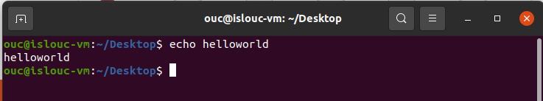

2.使用ls查看目录下文件信息  
 ls -ahtl --color=auto

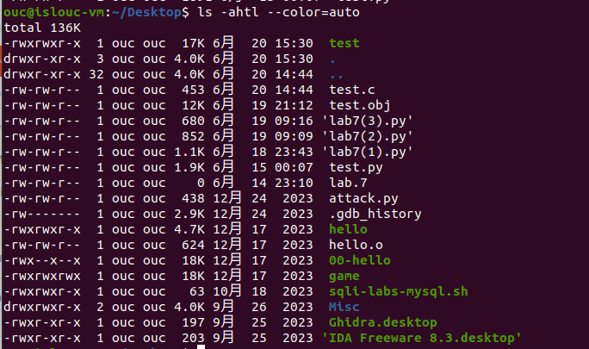

1. 使用mkdir命令创建文件夹  
   mkdir file_name

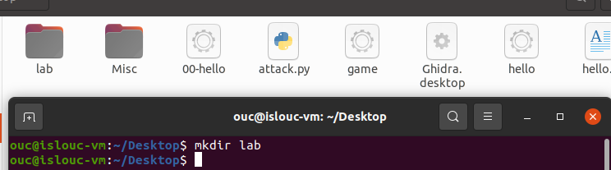

1. 编写一个倒计时的shell脚本

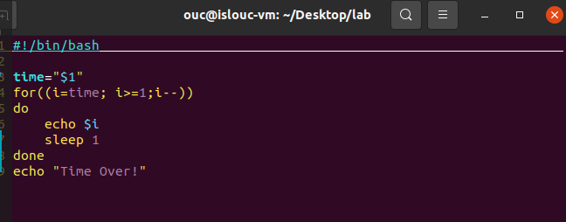

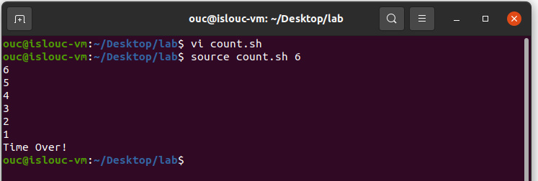

1. 编写两个 bash 函数 marco 和 polo 执行下面的操作。 每当你执行 marco 时，当前的工作目录应当以某种形式保存，当执行 polo 时，无论现在处在什么目录下，都应当 cd 回到当时执行 marco 的目录。 为了方便 debug，你可以把代码写在单独的文件 marco.sh 中，并通过 source marco.sh 命令，（重新）加载函数。

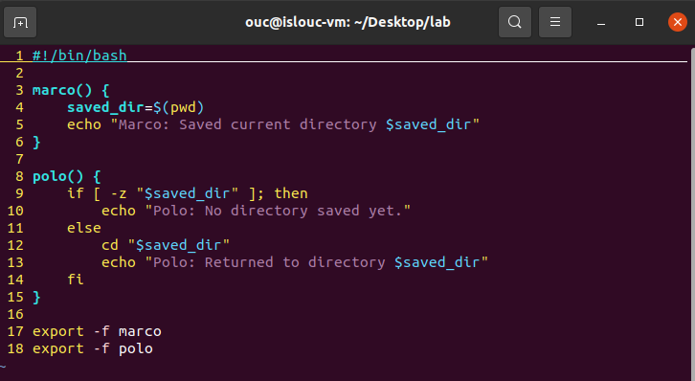

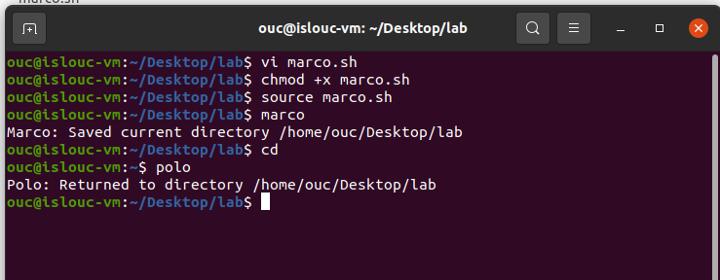

1. 编写一个脚本,统计文本中出现关键字的次数

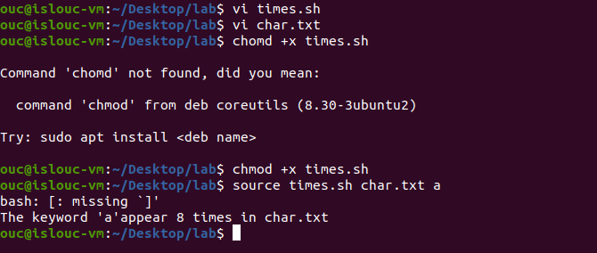

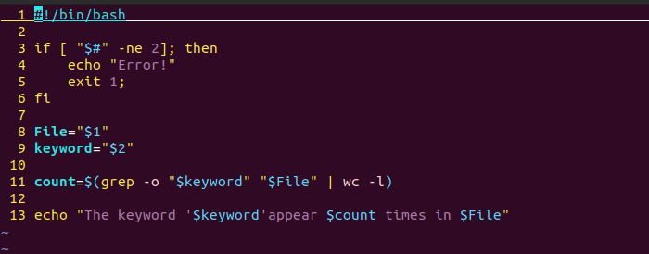

**2.2 Vim实验**

1.使用vim创建文本输入并保存退出

vim file_name



进入文件后按i进入插入模式

:wq表示保存并退出

1. 使用h、j、k、l移动光标

h表示左移

j表示上移

k表示下移

l表示右移

1. vim删除整行

使用dd命令

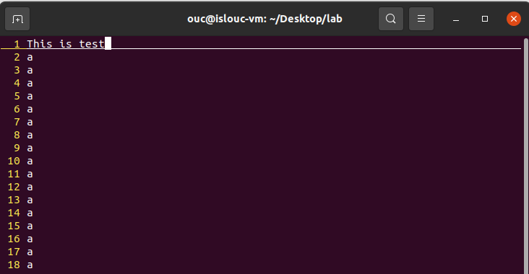

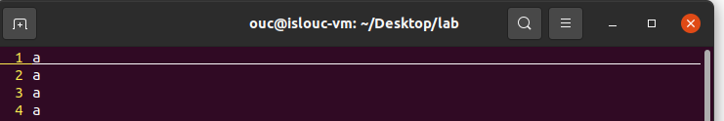

复制整行yy

1. 显示和隐藏行数

:set nonumber 隐藏行数

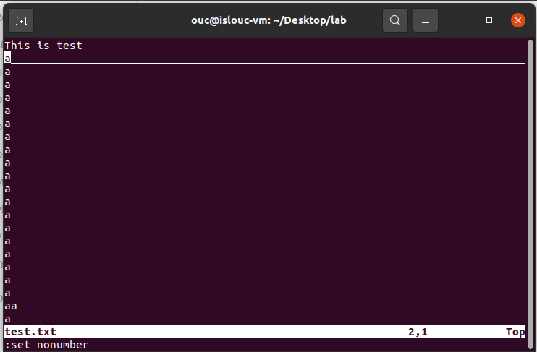

:set number 显示行数

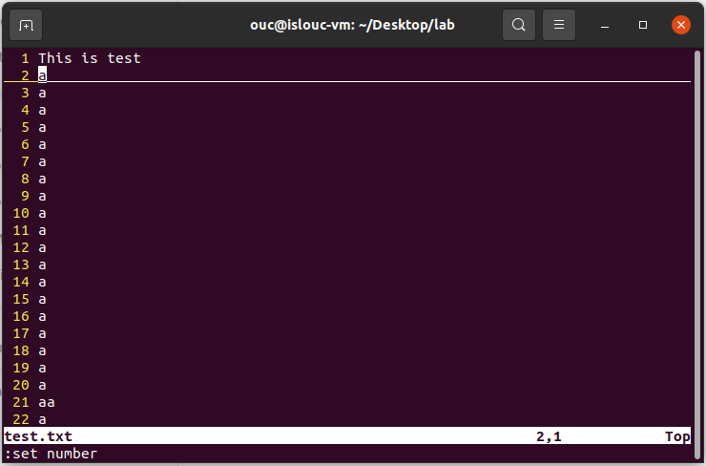

1. 替换文件中所有的匹配项  
    :%s/old/new/g

其中old是要替换的关键词,new是替换后的匹配项

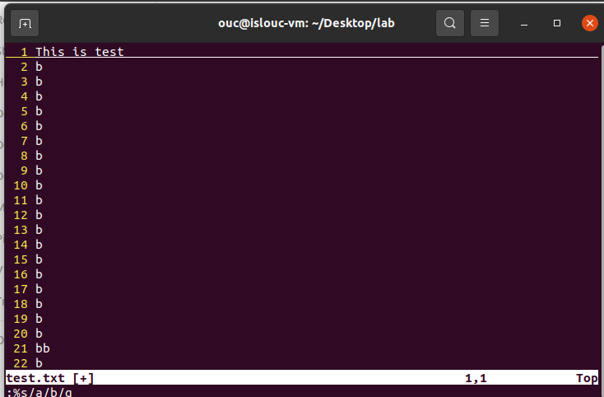

1. 高亮当前行和当前列

高亮当前行set cursorline：高亮当前行。

高亮当前列set nocursorline：取消高亮当前行

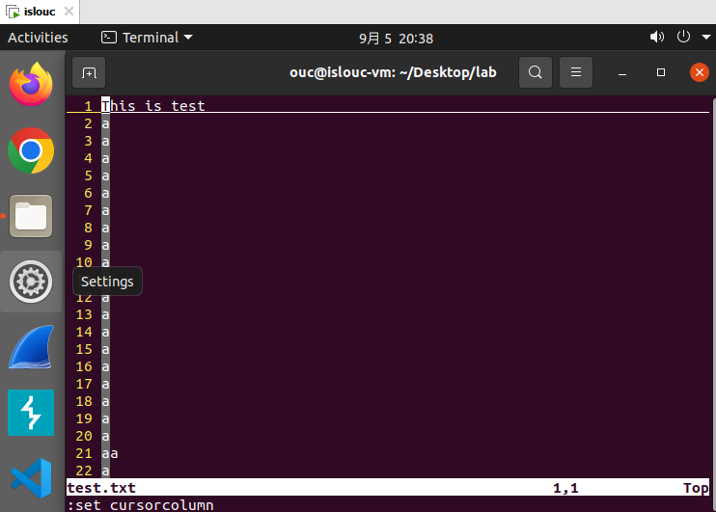

1. 保存文本时另存为指定的文件名

:w filename

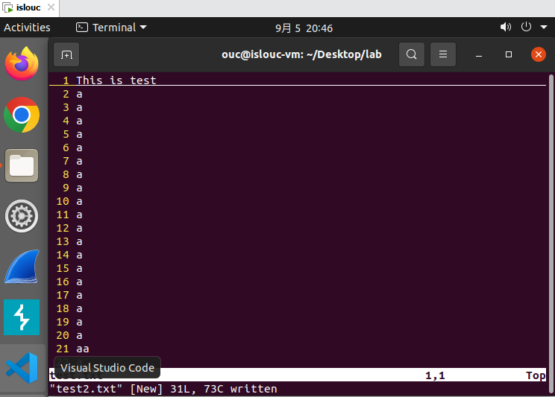

1. 设置自动缩进的边界,往左延申10个单位

:set wrapmargin=10

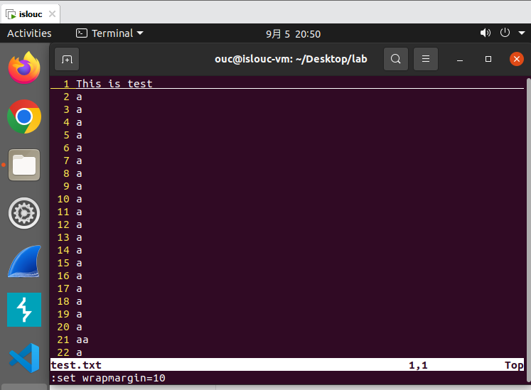

**2.3 数据整理(正则表达式匹配)**

1.查找不以s结尾的字符串

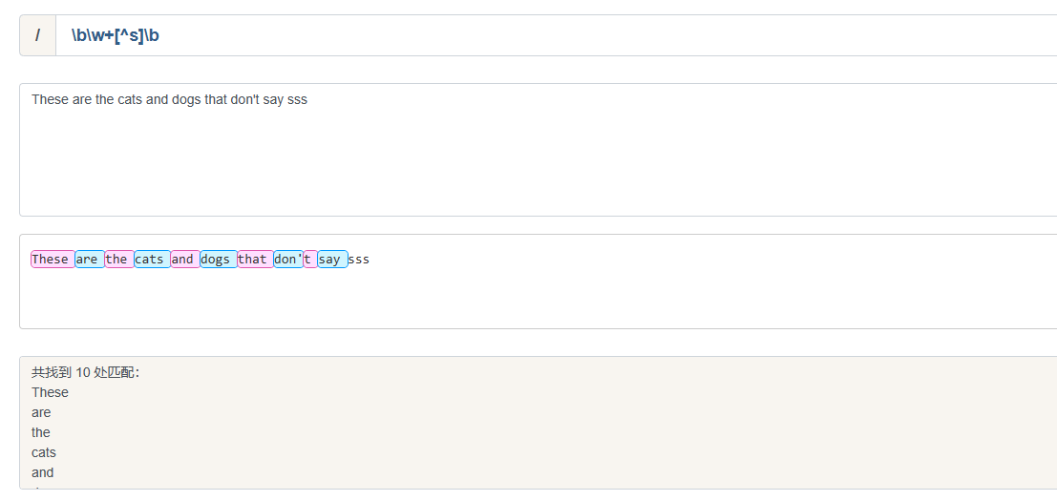

1. 查找指定的关键字

/word

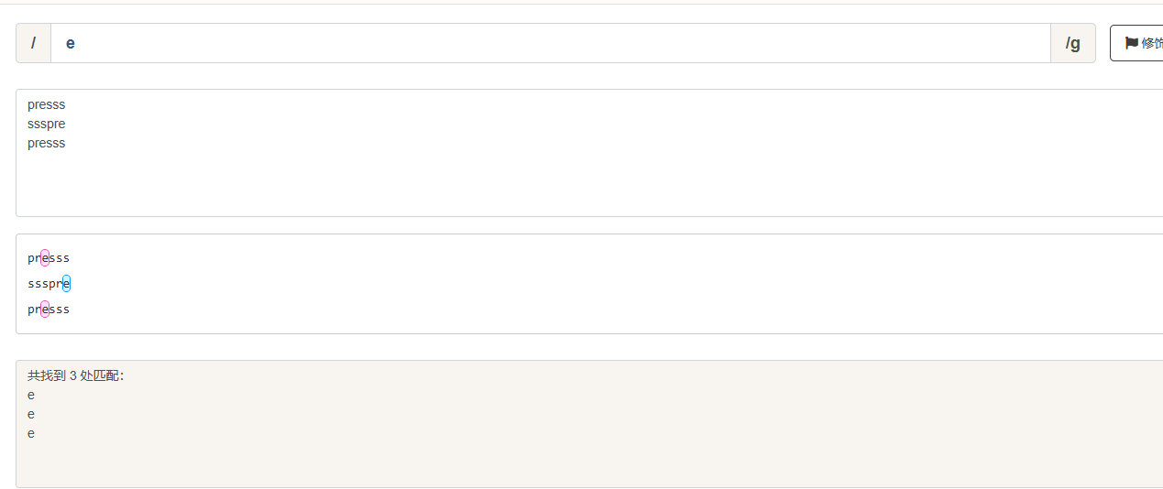

1. 匹配数字  
   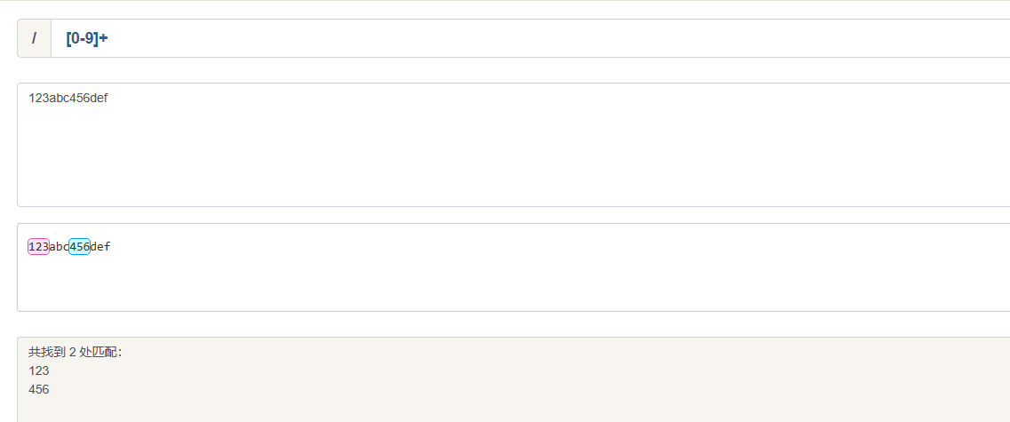
2. 匹配中文

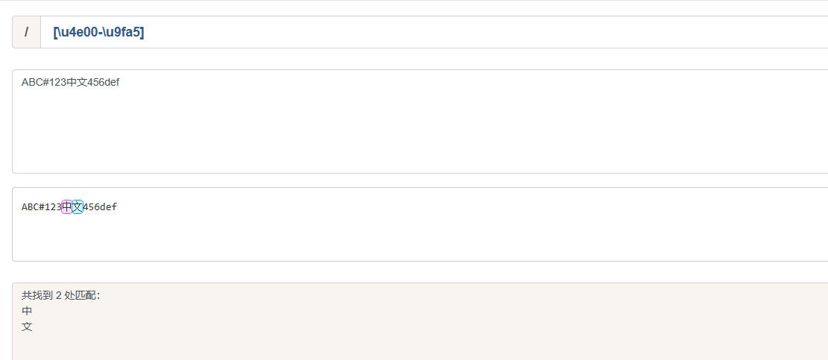

1. 匹配d或e  
   /d|e

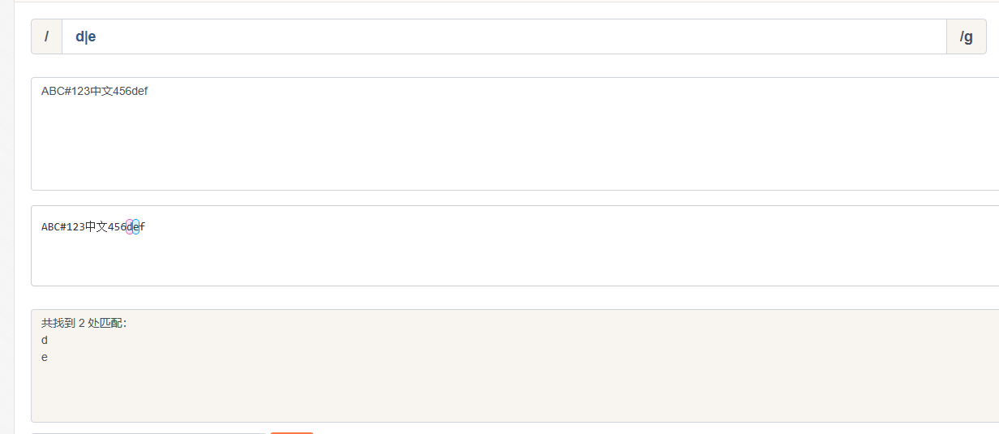

1. 匹配ip地址

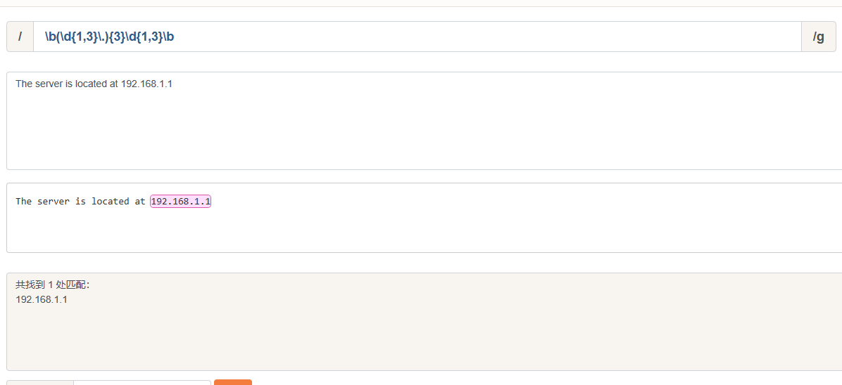

**3 实验感悟**

通过这次实验，我学会了如何对于shell命令行操作,如何快速地处理文件和数据，其次我认识到编写 Shell 脚本自动化可以极大地节省时间，特别是在处理重复性任务时,通过动手编写脚本程序,我也认识到了持续学习和实践的重要性。

这次Vim实验时,Vim 的模式编辑方式一开始让我感到不大适应，但随着时间的推移，我逐渐体会到了这种方式的高效性, 熟练使用 Vim 的快捷键后，我能够更加流畅地进行文本编辑，这对于我之后工作效率的提高是必然的

正则表达式提供了一种强大而灵活的方式来匹配文本模式,使得对于数据的处理更加的灵活和高效,这次的学习对于我之后的工作生活有很大帮助

完成这次实验后,我了解到了更多高效的开发工具,丰富了我的知识面,能够更加高效的应对将来的工作,也使我对于高效工具的应用更加得心应手

Github链接:https://github.com/ffffz1/labreport.git